Tiết 2
Bài 2: KHÁI NIỆM VỀ ĐẤT TRỒN
VÀ THÀNH PHẦN CỦA ĐẤT TRỒNG
I . Khái niệm về đất trồng:
1. Đất trồng là gì?
Đất trồng là lớp bề mặt tơi xốp của vỏ Trái Đất, trên đó thực vật ( cây trồng )có thể sinh sống và tạo ra sản phẩm.
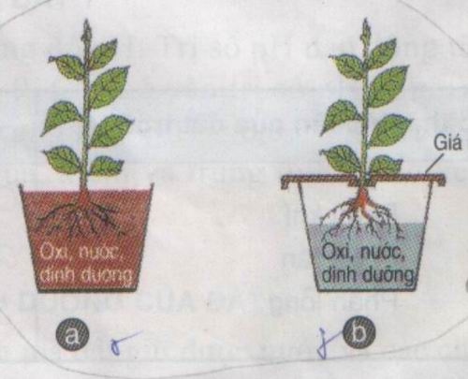

2. Vai trò của đất trồng:
Đất có vai trò là môi trường cung cấp nước, chất dinh dưỡng, oxi cho cây và giữ cho cây đứng vững .
II. Thành phần của đất trồng:
Thành phần của đất trồng : Phần rắn, phần lỏng, phần khí.
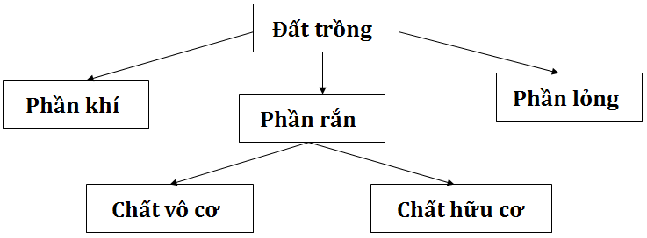
Sơ đồ 1:Thành phần của đất trồng

Các thành phần của đất trồng | Vai trò đối với cây trồng
- Phần khí  - Phần rắn  - Phần lỏng | - Cung cấp oxi cho cây.  - Cung cấp chất dinh dưỡng cho cây.  - Cung cấp nước cho cây.

